事项编码：100263600500251852413330301

遗失补领机动车驾驶证服务指南

市公安局

遗失补领机动车驾驶证服务指南
一、适用范围
涉及的内容：机动车驾驶证遗失的，机动车驾驶人应当向机动车驾驶证核发地或者核发地以外的车辆管理所申请补发。
服务对象：个人
二、事项审查类型
即审即办
三、国家法律依据
机动车驾驶证申领和使用规定(2016修)（公安部139号令） 公安部 2016-04-01
第六十三条
第一款 机动车驾驶证遗失的，机动车驾驶人应当向机动车驾驶证核发地或者核发地以外的车辆管理所申请补发。申请时应当填写申请表，并提交以下证明、凭证：
第二款 (一)机动车驾驶人的身份证明;
第三款 (二)机动车驾驶证遗失的书面声明。
第四款 符合规定的，车辆管理所应当在一日内补发机动车驾驶证。
第五款 机动车驾驶人补领机动车驾驶证后，原机动车驾驶证作废，不得继续使用。
四、省级法律依据

五、市级法律依据

六、县级规定

七、受理机构
温州市公安局交通管理局
八、决定机构
温州市公安局交通管理局
九、数量限制
无数量限制

十、受理条件
申请人不具有记满12分、逾期未审验、被扣押、扣留、暂扣、注销、吊销或者撤销机动车驾驶证的情形。
十一、禁止性要求
无禁止性要求
十二、申请材料目录

材料名称 | 材料形式 | 必要性及描述 | 备注
一寸白底彩色照片 | 电子 | 必要 | 非必填项
代理人身份证明 | 电子 | 必要 | 居民身份证请上传正反面
驾驶人身份证明 | 电子 | 必要 | 居民身份证请上传正反面

十三、申请接收
申请方式：网上申请,现场窗口申请,邮寄申请,现场自助机申请
办理地点: 温州市公安局交管局车辆管理所综合大楼二楼8至16号窗口（温州市鹿城区过境路298号）;温州市汽车城车立方1幢3楼业务大厅2楼3-10号窗口（温州市瓯海区梧田街道瓯海大道588号（车立方内）;机动车转移登记服务站1号楼2楼大厅1-3号窗口（温州市鹿城区过境路与六虹桥交叉口顺通二手车市场）;温州市民中心（温州市鹿城区滨江街道会展路1288号）A座2楼75-76号窗口;
十四、对外公布的办理程序描述
环节 | 办理时限 | 办理人员 | 审批标准 | 办理结果
申请 | 申请人向公安交管部门提出申请。
综合窗口 | 即办 | 张XX | 公安交管部门根据申请人提交的材料，决定是否受理。  审核申请人提交的材料，检查材料是否真实、有效。 | 申请材料齐全、符合法定形式的，决定予以受理。申请材料不齐全或者不符合法定形式的，当场告知申请人需要补正的全部内容。不属于本机关登记管辖范围的事项，即时决定不予受理，并告知申请人向有关行政机关申请。
 |  |  |  |  | 制证核发 | 孙XX | 打印证件，当场核发机动车驾驶证，或邮寄送达。
当场送达（邮寄送达的，以邮政公司时间为准） | 即办 |  |  |  | 制证核发 | 孙XX

十五、办理方式
现场办理。
十六、办结时限
法定期限：1工作日
承诺期限：即办
时限说明：
十七、收费依据及标准
收费项目名称 | 收费标准 | 减免说明
机动车驾驶证 | 10元/本

十八、审批结果名称
机动车驾驶证
十九、结果送达
自作出决定之日起0个工作日内送达
送达方式：当场送达,快递送达
二十、行政相对人权利和义务
申请人对本事项的办理结果有异议的，可依法申请行政复议或提起行政诉讼。
二十一、咨询途径
咨询电话：0577-12123
二十二、监督投诉渠道
监督投诉电话：0577-88300122或12345投诉热线
网上投诉：http://zxts.zjzwfw.gov.cn
二十三、受理地点和时间
受理地点：温州市公安局交管局车辆管理所综合大楼二楼8至16号窗口（温州市鹿城区过境路298号）
受理接待时间：工作日，夏季：上午8:30— 12:00，下午14:30—17:30；春、秋、冬季：上午8:30—12:00，下午14:00—17:00；
受理地点：温州市汽车城车立方1幢3楼业务大厅2楼3-10号窗口（温州市瓯海区梧田街道瓯海大道588号（车立方内）
受理接待时间：工作日，夏季：上午8:30— 12:00，下午14:30—17:30；春、秋、冬季：上午8:30—12:00，下午14:00—17:00；
受理地点：机动车转移登记服务站1号楼2楼大厅1-3号窗口（温州市鹿城区过境路与六虹桥交叉口顺通二手车市场）
受理接待时间：工作日，夏季：上午8:30— 12:00，下午14:30—17:30；春、秋、冬季：上午8:30—12:00，下午14:00—17:00；
受理地点：温州市民中心（温州市鹿城区滨江街道会展路1288号）A座2楼75-76号窗口
受理接待时间：春、秋、冬季工作日：上午8：30-12：00，下午14：00-17：30；夏季工作日：上午8：30-12：00，下午：14：30-18：00

二十四、办理进程和结果公开查询
咨询电话：0577-12123
网上查询：bsjd.zjzwfw.gov.cn
二十五、办事者到办事现场次数
0次
次数说明：无

附录1 遗失补领机动车驾驶证流程图
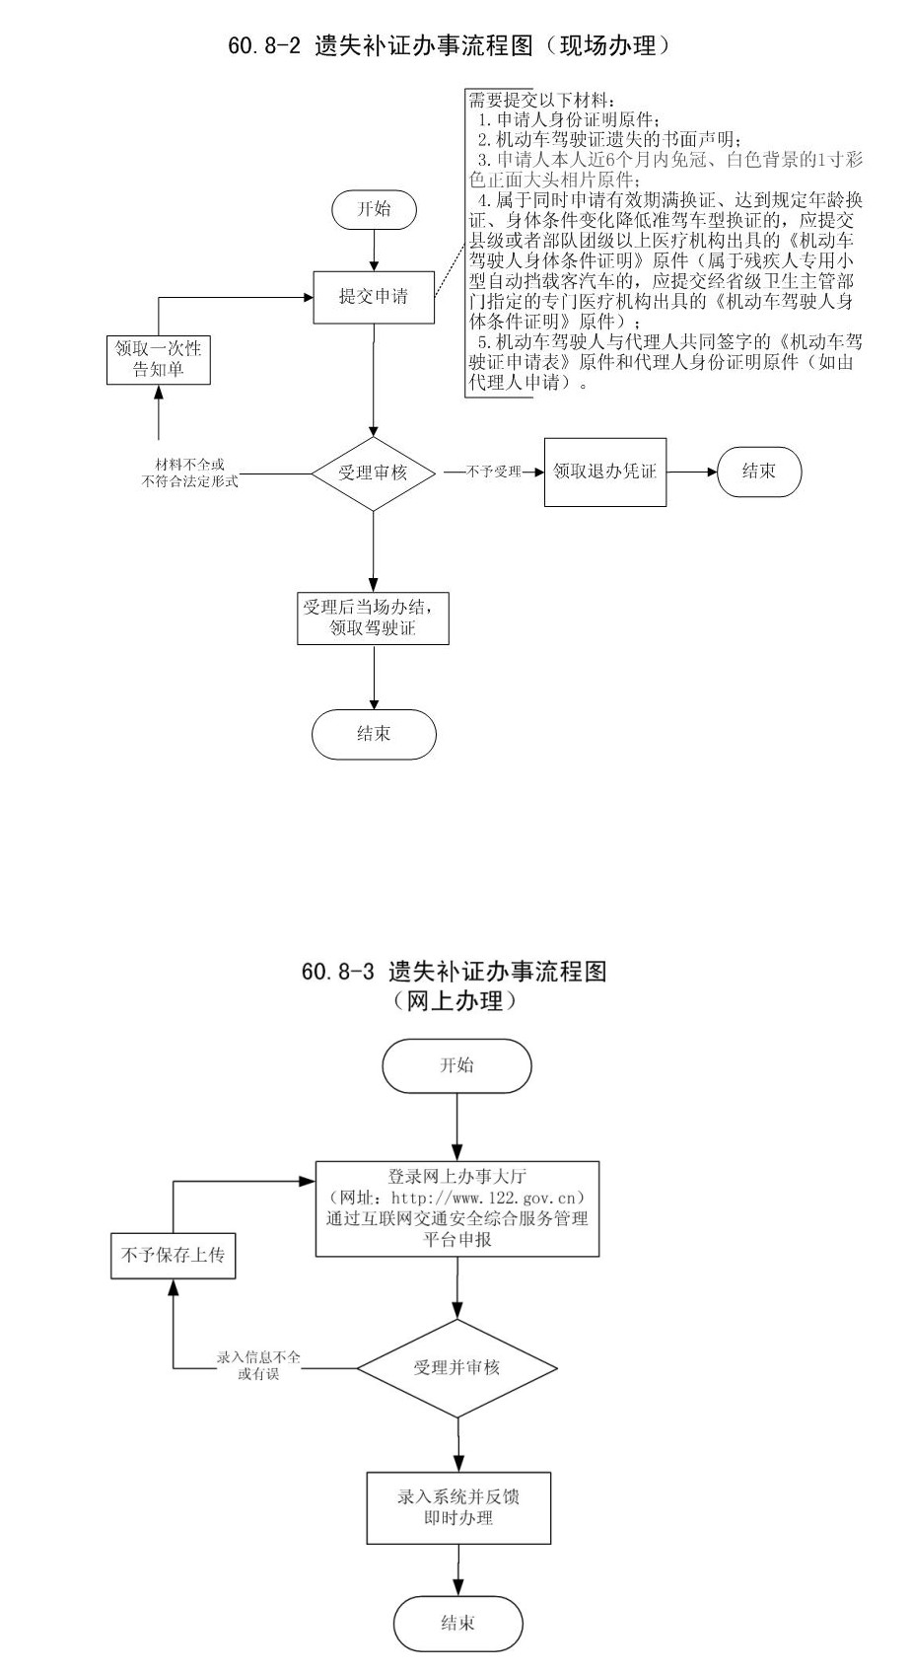

附录2 相关申请材料示范文本
材料空白表、示例表，请在“申请材料”中单独下载打印

附录3 常见问题解答
1、问题：
身份证明是指：1.机关、企业、事业单位、社会团体的身份证明，是该单位的《组织机构代码证书》、加盖单位公章的委托书和被委托人的身份证明。机动车所有人为单位的内设机构，本身不具备领取《组织机构代码证书》条件的，可以使用上级单位的《组织机构代码证书》作为机动车所有人的身份证明。上述单位已注销、撤销或者破产，其机动车需要办理变更登记、转移登记、解除抵押登记、注销登记、解除质押备案、申领机动车登记证书和补、换领机动车登记证书、号牌、行驶证的，已注销的企业的身份证明，是工商行政管理部门出具的注销证明。已撤销的机关、事业单位、社会团体的身份证明，是其上级主管机关出具的有关证明。已破产的企业的身份证明，是依法成立的财产清算机构出具的有关证明；
解答：2.外国驻华使馆、领馆和外国驻华办事机构、国际组织驻华代表机构的身份证明，是该使馆、领馆或者该办事机构、代表机构出具的证明；3.居民的身份证明，是《居民身份证》或者《临时居民身份证》。在暂住地居住的内地居民，其身份证明是《居民身份证》或者《临时居民身份证》，以及公安机关核发的居住、暂住证明；4.军人（含武警）的身份证明，是《居民身份证》或者《临时居民身份证》。在未办理《居民身份证》前，是指军队有关部门核发的《军官证》、《文职干部证》、《士兵证》、《离休证》、《退休证》等有效军人身份证件，以及其所在的团级以上单位出具的本人住所证明；5.香港、澳门特别行政区居民的身份证明，是其入境时所持有的《港澳居民来往内地通行证》或者《港澳同胞回乡证》、香港、澳门特别行政区《居民身份证》和公安机关核发的居住、暂住证明；6.台湾地区居民的身份证明，是其所持有的有效期六个月以上的公安机关核发的《台湾居民来往大陆通行证》或者外交部核发的《中华人民共和国旅行证》和公安机关核发的居住、暂住证明；7.华侨的身份证明，是《中华人民共和国护照》和公安机关核发的居住、暂住证明；8.外国人的身份证明，是其入境时所持有的护照或者其他旅行证件、居（停）留期为六个月以上的有效签证或者居留许可，以及公安机关出具的住宿登记证明；9.外国驻华使馆、领馆人员、国际组织驻华代表机构人员的身份证明，是外交部核发的有效身份证件。10.2018年9月1日起，对港澳台居民持《港澳台居民居住证》办理机动车登记、机动车驾驶证（包括各科目考试）等各项交管业务的，公安交管部门不再审核《港澳居民来往内地通行证》《台湾居民来往大陆通行证》《中华人民共和国旅行证》，香港、澳门特别行政区《居民身份证》，以及公安机关核发的住宿登记证明等身份证明凭证。

